ИНСТРУКЦИЯ ПОЛЬЗОВАТЕЛЯ СПО «АНКЕТА ГС (МС)»

Перечень применяемых терминов и сокращений
Термины и сокращения | Расшифровка
ГС | Государственный служащий
МС | Муниципальный служащий
СНИЛС | Страховой номер индивидуального лицевого счета застрахованного лица в системе обязательного пенсионного страхования
СПО | Специальное программное обеспечение
Степпер | Компонент, который отображает пошаговую навигацию и статусы заполнения шагов анкеты
QR-код | Двумерный матричный штрихкод, который хранит сведения, указанные в анкете кандидатом, и считывается с помощью камеры смартфона или другого устройства

Описание операций доступных в СПО Анкета ГС (МС)
Пользователю СПО «Анкета ГС (МС)» доступны следующие операции:
- возможность заполнения анкеты для поступления на государственную службу Российской Федерации и муниципальную службу в Российской Федерации;
- возможность проверки анкеты на полноту заполнения;
- возможность формирования и выгрузки на персональный компьютер пользователя печатной формы анкеты в формате .docx либо .pdf;
- возможность формирования и размещения QR-кодов на печатной форме анкеты;
- возможность загрузки цифровой фотографии, прилагаемой к анкете;
- возможность создания электронного образа анкеты и сохранения его на ПК пользователя;
- возможность импорта электронного образа анкеты в СПО «Анкета ГС (МС)» для редактирования.
- возможность заполнения сообщения об изменении сведений, содержащихся в анкете для поступления на государственную службу Российской Федерации и муниципальную службу в Российской Федерации;
- возможность проверки сообщения на полноту;
- возможность формирования и выгрузки на персональный компьютер (далее – ПК) пользователя печатной формы сообщения в формате .docx или .pdf;
- возможность формирования и размещения QR-кодов на печатной форме сообщения;
- возможность загрузки скан-копий подтверждающих документов;
- возможность создания электронного образа сообщения в виде структурированного файла, соответствующего формату хранения сведений в электронном виде, и сохранения его на ПК пользователя;
- возможность импорта электронного образа сообщения в виде структурированного файла, соответствующего формату хранения сведений в электронном виде, в СПО «Анкета ГС (МС)» для редактирования.

Подготовка к работе
Для работы необходимо скачать актуальную версию СПО «Анкета ГС (МС)» на Портале госслужбы (https://gossluzhba.gov.ru/spo/knowledge-base → раздел «СПО «Анкета ГС (МС)») и установить приложение на персональный компьютер. Приложение является кроссплатформенным, автономным (работает без доступа к сети интернет).

Стартовая страница СПО Анкета
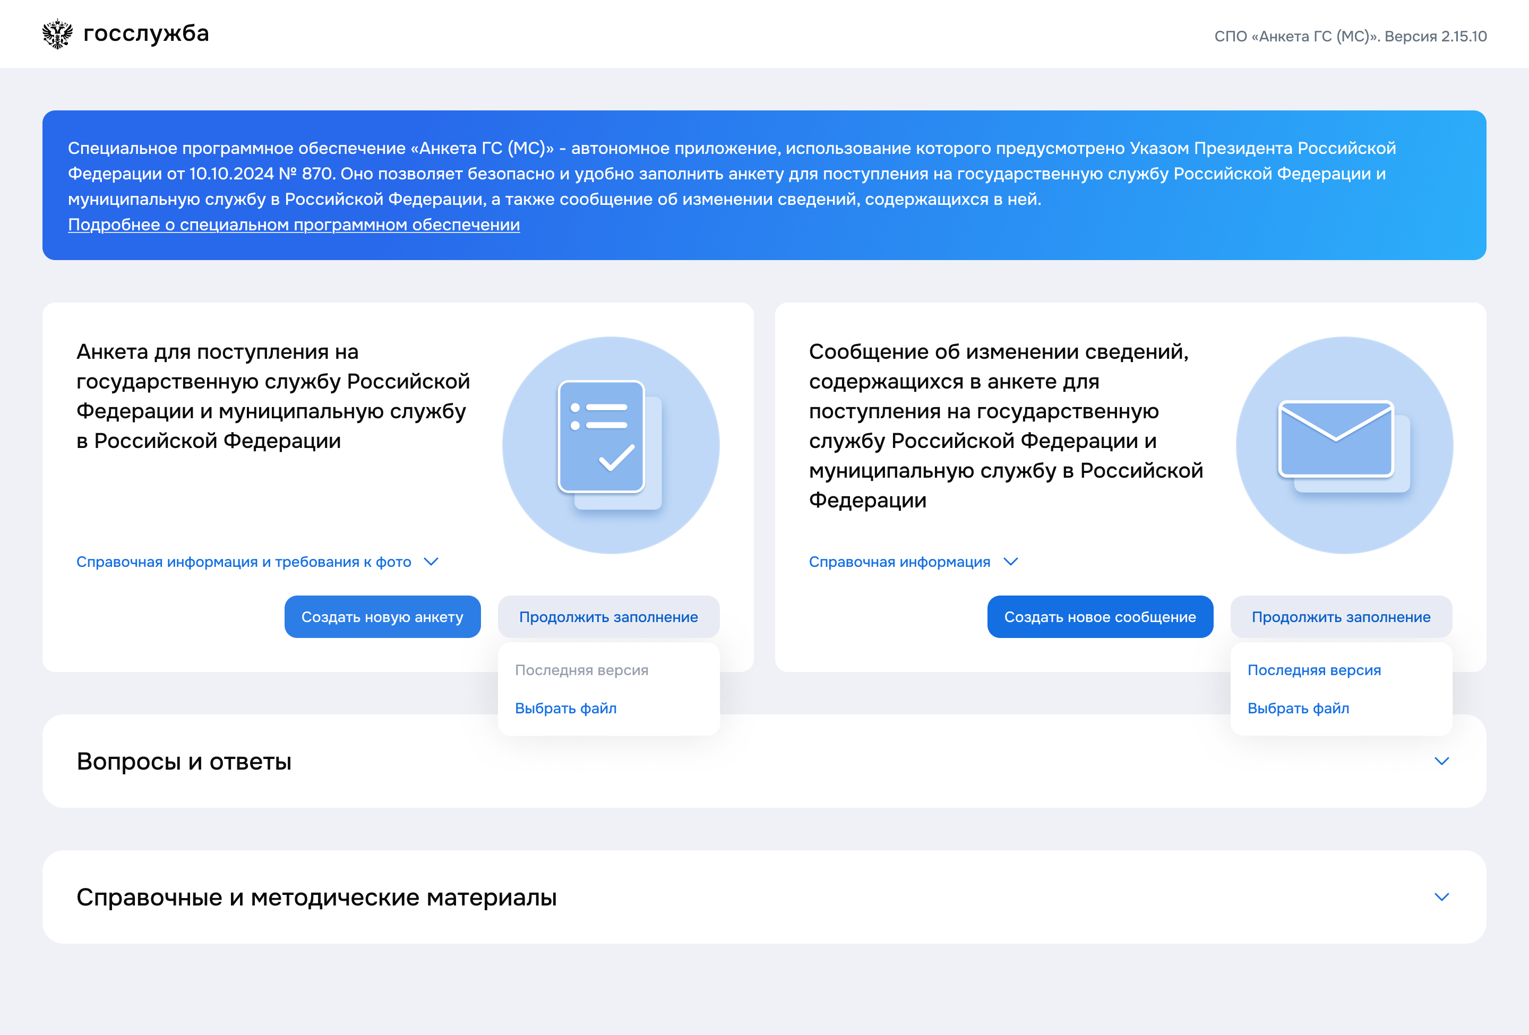
Рис. 1. Стартовая страница СПО «Анкета ГС (МС)»
Стартовая страница СПО Анкета ГС (МС) содержит (Рис. 1):
- Элементы верхней части страницы:
  - логотип;
  - название приложения;
  - версия программного продукта.
- Баннер.
- Блок Анкета:
  - заголовок блока (карточки);
  - справочная информация и требования к фото;
  - элементы управления:
    - кнопка «Создать новую анкету» - при нажатии открывается форма заполнения анкеты в дефолтном состоянии (поля не заполнены);
    - кнопка «Продолжить заполнение».
- Блок Сообщение об изменении сведений, содержащихся в анкете:
  - заголовок блока (карточки);
  - справочная информация;
  - элементы управления:
    - кнопка «Создать новое сообщение»;
    - кнопка «Продолжить заполнение».
- Блок Вопросы и ответы (Рис. 2.):
  - заголовок блока;
  - строка поиска;
  - фильтр по тематике вопроса;
  - список блоков с вопросами и ответами на них.
- Блок Справочные и методические материалы:
  - список справочных материалов в виде ссылок на скачивание соответствующих документов.
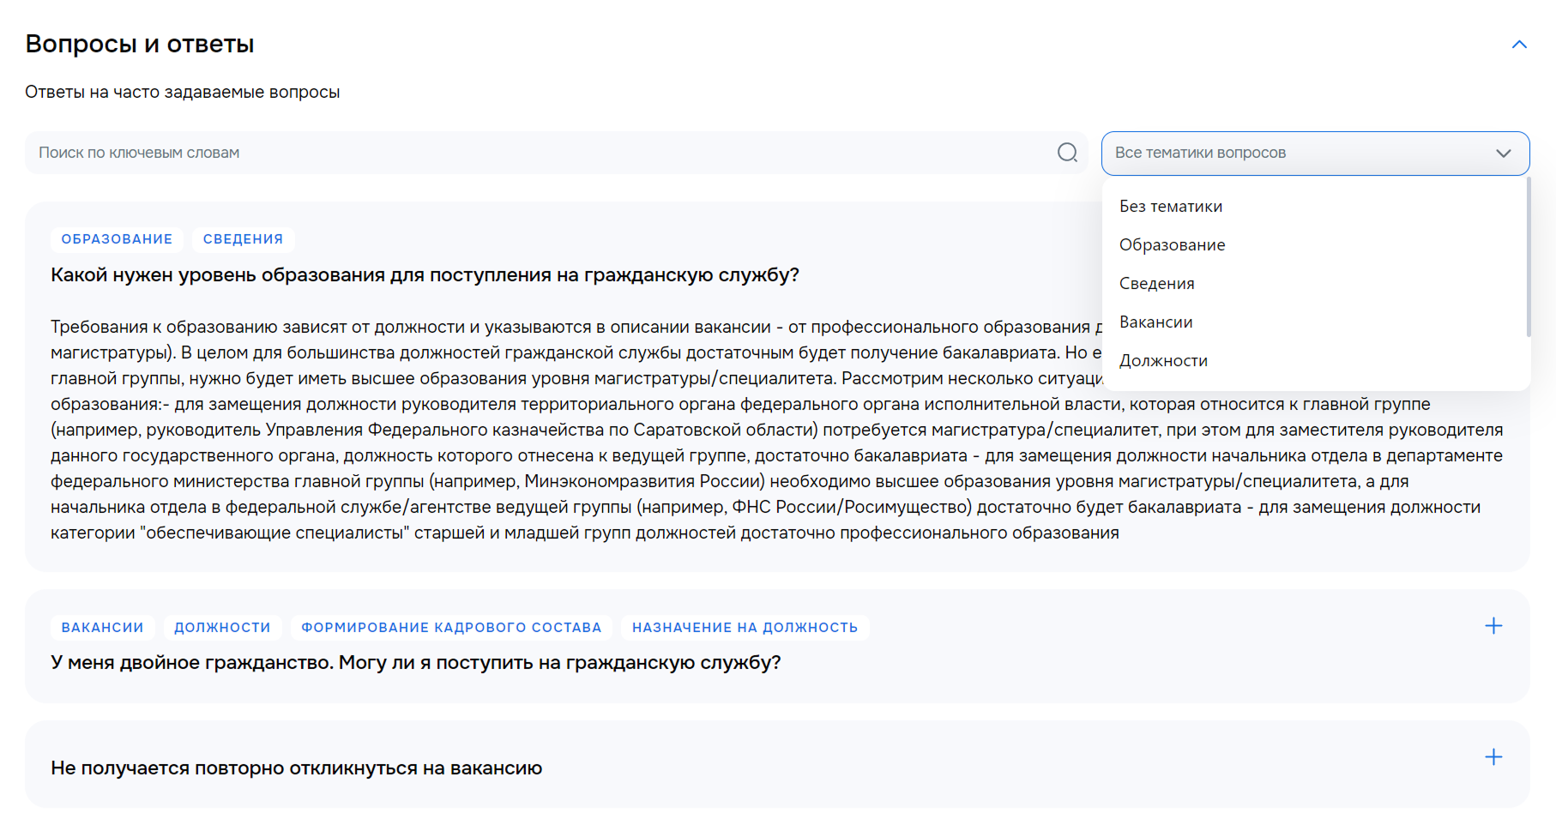
Рис. 2. Блок «Вопросы и ответы»

Блок Анкета
Данный блок позволяет:
- Создать новую анкету;
- Загрузить ранее сохраненный файл анкеты для редактирования.
Для того чтобы создать новую анкету, необходимо нажать на кнопку «Создать новую анкету». Откроется форма заполнения анкеты на первом шаге в дефолтном состоянии (поля пустые).
Для того чтобы загрузить ранее созданный структурированный файл анкеты для редактирования, необходимо нажать на кнопку «Продолжить заполнение».
Примечание: загрузка доступна только для файла архива с расширением .spo.
Кнопка «Продолжить заполнение» представлена в виде выпадающего списка:
- «Последняя версия».
- «Выбрать файл»
Кнопка «Последняя версия» не доступна в том случае, если в приложении отсутствуют сведения о пути хранения файла анкеты (Рис. 3).
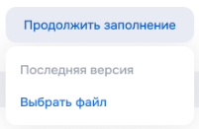
Рис. 3. Кнопка «Последняя версия» не активна
Кнопка «Последняя версия» становится доступной в том случае, если в текущей версии приложения ранее была сохранена на ПК версия анкеты (Рис. 4).
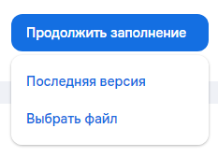
Рис. 4. Кнопка «Последняя версия» активна
При нажатии на кнопку приложение открывает файл анкеты, расположенный по сохраненному в настройках приложения пути хранения файла. Отображается форма заполнения анкеты на первом шаге, при этом:
- сведения из файла, которые прошли проверки приложения на полноту и корректность в момент загрузки, отображаются в соответствующих полях;
- поля, сведения для которых не прошли проверки, подсвечены красным цветом и содержат текст ошибки ниже (Рис. 13);
- доступно изменение загруженных сведений;
- в степпере отображаются статусы для всех шагов анкеты в соответствии с результатами проверок.
Если файл был удален или перемещен и не найден по сохраненному в приложении пути, то отображается модальное окно с ошибкой (Рис. 5)
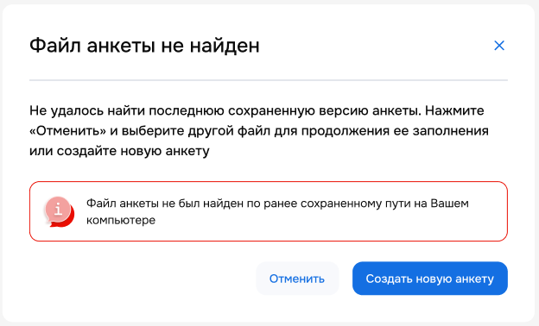
Рис. 5. Модальное окно с ошибкой – «Файл не найден»

Форма заполнения анкеты
Форма заполнения анкеты включает в себя 8 шагов:
- шаг 1 «Личные сведения»
- шаг 2 «Личные документы»
- шаг 3 «Образование»
- шаг 4 «Трудовая деятельность»
- шаг 5 «Награды и поощрения»
- шаг 6 «Допуск к государственной тайне»
- шаг 7 «Воинский учет»
- шаг 8 «Сведения о близких родственниках»
Форма заполнения отображает степпер (Рис. 6), который включает в себя блоки с шагами анкеты, количество блоков соответствует количеству шагов. Каждый блок отображает номер шага, наименование шага и текущий статус заполнения.
Доступные статусы шагов:
- «Не заполнен» – отображается в том случае, если для шага не было заполнено ни одно из полей:
- «Не проверен» – отображается в том случае, если для шага указаны сведения хотя бы в одном поле, но не проверены;
- «Проверен» – отображается в том случае, если для шага успешно пройдены проверки;
- «Обнаружены ошибки» – отображается в том случае, если для шага проверки не были пройдены.
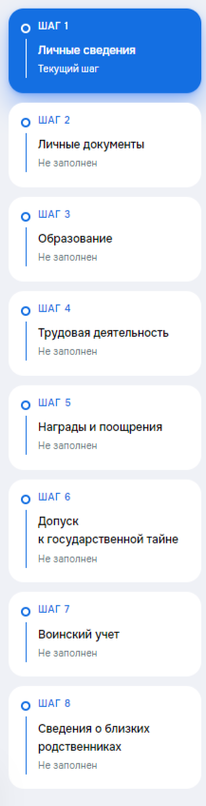
Рис. 6. Степпер (дефолтное состояние)

Возможности, доступные на форме заполнения анкеты
Форма заполнения анкеты предусматривает следующие возможности:
- заполнение анкеты;
- загрузка фото;
- проверка шага и/или анкеты на полноту и корректность заполнения;
- переход на следующий шаг;
- переход на предыдущий шаг;
- возврат на стартовую страницу;
- печать анкеты в форматах .docx и .pdf;
- сохранение структурированного файла на ПК.

Заполнение анкеты
Раздел «Личные сведения» Шаг 1. Состоит из блоков:
- Личные сведения:
  - если дата рождения, указанная в паспорте, отличается от даты, указанной в свидетельстве о рождении, для поля «Дата рождения» - необходимо поставить чекбокс «Расхождение со свидетельством о рождении» и указать дату рождения по свидетельству в открывшемся поле «Дата рождения по свидетельству о рождении»;
  - если «Полис ОМС» отсутствует необходимо поставить чекбокс «Не имею»;
  - для указания сведений о полисе ОМС старого образца – поставить чекбокс «Полис ОМС старого образца;
  - для некоторых полей возможно указать чекбокс «Не имею», в случае отсутствия сведений.
- Изменение ФИО:
  - если изменений фамилии, имени или отчества не было – то необходимо поставить чекбокс «Не менял(а) фамилию, имя, отчество»;
  - если требуется указать несколько записей об изменении ФИО, то необходимо нажать на кнопку «Добавить еще» - приложение откроет дополнительный блок с полями для заполнения.
- Место рождения:
  - если сведения о месте рождения, указанные в паспорте, отличаются от сведений, указанных в свидетельство о рождении – необходимо поставить чекбокс «Расхождение со свидетельством о рождении» и указать место рождения по свидетельству в открывшемся поле ввода «Место рождения по свидетельству о рождении».
- Сведения об изменении гражданства и праве на постоянное проживание на территории иностранного государства:
  - ряд вопросов с выпадающим списком выбора значения: «Да»/«Нет»;
  - если выбрано значение «Да» - необходимо дополнительно указать сведения в модальном окне, которое можно открыть путем нажатия на появившуюся кнопку «Заполнить информацию».
- Спортивный разряд, спортивное звание:
  - данный блок является обязательным к заполнению только для кандидатов, поступающих на определенные виды службы.
- Участие в боевых действиях, контртеррористических и специальных операциях, ликвидации аварий, катастроф и стихийных бедствий, выполнение задач в условиях чрезвычайного положения и при вооруженных конфликтах:
  - поле ввода, в котором необходимо указать в произвольной форме информацию об участии;
  - в том случае, если участие не принималось – поставить чекбокс «Не принимал(а) участия».
- Ограничения, связанные с государственной службой:
  - ряд вопросов с выпадающим списком выбора значения: «Да»/«Нет»;
  - если выбрано значение «Да» - необходимо дополнительно указать сведения в модальном окне, которое можно открыть путем нажатия на появившуюся кнопку «Заполнить информацию»;
  - часть вопросов, обозначенных иконкой , является обязательными к заполнению только для кандидатов, поступающих на определенные виды службы.
- Контактная информация:
  - составные поля «Адрес по месту регистрации», «Адрес фактического проживания» и «Адрес по месту временной регистрации» заполняются в модальном окне, открыть которое можно путем нажатия на кнопку «Указать». В модальном окне можно:
    - либо заполнить обязательные поля;
    - либо заполнить поле ввода «Введите полный адрес», которое становится доступным после нажатия на чекбокс «Не могу найти, заполнить вручную»;
  - в том случае, если адрес фактического проживания совпадает с адресом по месту регистрации – необходимо поставить чекбокс «Совпадает с местом фактического проживания».
- Дополнительные сведения:
  - в поле ввода можно указать в произвольной форме дополнительную информацию
Раздел «Личные документы» Шаг 2. Состоит из блоков:
- Паспорт или документ, его заменяющий:
  - по умолчанию указываются сведения о паспорте гражданина Российской Федерации;
  - если необходимо указать сведения о временном удостоверении личности необходимо поставить чекбокс «Временное удостоверение личности гражданина» - откроются поля для заполнения сведений о временном удостоверении личности;
- Паспорт, удостоверяющий личность гражданина Российской Федерации за пределами территории Российской Федерации:
  - если данные документы отсутствуют - необходимо поставить чекбокс «Не имею»;
  - если требуется указать несколько документов – необходимо нажать на кнопку «Добавить еще», в этом случае откроется дополнительный блок со схожими атрибутами к заполнению.
Раздел «Образование» Шаг 3. Состоит из блоков:
- Профессиональное образование:
  - «Дата окончания обучения» должна быть позже «Даты начала обучения»;
  - составные поля «Адрес учебного заведения» и «Вид, серия и номер документа» заполняются в модальном окне, открыть которое можно путем нажатия на кнопку «Указать»;
  - если необходимо указать несколько документов по профессиональному образованию - необходимо нажать на кнопку «Добавить еще», в этом случае откроется дополнительный блок со схожими атрибутами к заполнению.
- Дополнительное профессиональное образование и профессиональное обучение:
  - если дополнительного образования не получал – необходимо поставить чекбокс «Не получал»;
  - если квалификация отсутствует – для поля «Квалификация» необходимо поставить чекбокс «Не указана»;
  - если необходимо указать несколько документов по дополнительному образованию - необходимо нажать на кнопку «Добавить еще», в этом случае откроется дополнительный блок со схожими атрибутами к заполнению.
Раздел «Трудовая деятельность» Шаг 4. Раздел состоит из блоков:
- Трудовая деятельность:
  - если отсутствует опыт трудовой деятельности – необходимо указать чекбокс «Опыта трудовой деятельности не имею»;
  - если необходимо указать несколько записей о трудовой деятельности – необходимо нажать на кнопку «Добавить еще», в этом случае откроется дополнительный блок со схожими атрибутами к заполнению.
- Классный чин, дипломатический ранг или специальное звание:
  - если чин, ранг или звание отсутствуют – необходимо поставить чекбокс «Классный чин, дипломатический ранг или специальное звание не присваивались»;
  - если необходимо указать несколько записей - необходимо нажать на кнопку «Добавить еще», в этом случае откроется дополнительный блок со схожими атрибутами к заполнению.
Раздел «Награды и поощрения» Шаг 5:
- если государственные награды и поощрения отсутствуют - необходимо поставить чекбокс «Государственных наград, иных наград и знаков отличия не имею»;
- список значений поля «Вид» зависит от выбранного значения в поле «Тип»;
- если необходимо указать несколько записей - необходимо нажать на кнопку «Добавить еще», в этом случае откроется дополнительный блок со схожими атрибутами к заполнению.
Раздел «Допуск к государственной тайне» Шаг 6:
- если допуска нет – необходимо поставить чекбокс «Допуск к государственной тайне не оформлялся»;
Раздел «Воинский учет» Шаг 7. Состоит из блоков:
- Воинский учет:
  - если в поле «Воинская обязанность» выбрано значение «Невоеннообязанный» - для поля «Вид документа» становится доступен чекбокс «Не имею», при нажатии на который поля блока становятся не обязательными и недоступными к заполнению;
- Военная служба:
  - если кандидат не проходил военную службу – необходимо поставить чекбокс «Военную службу не проходил»;
  - составное поле «Место дислокации воинской части» заполняется в модальном окне, открыть которое можно путем нажатия на кнопку «Указать»;
  - если необходимо указать несколько записей - необходимо нажать на кнопку «Добавить еще», в этом случае откроется дополнительный блок со схожими атрибутами к заполнению.
Раздел «Сведения о близких родственниках» Шаг 8:
- в разделе необходимо указать сведения минимум о двух родственниках (мать и отец);
- если сведения о родственнике неизвестны – необходимо поставить чекбокс «Полными сведениями не располагаю»;
- если дата рождения, указанная в паспорте, отличается от даты, указанной в свидетельстве о рождении, для поля «Дата рождения» - необходимо поставить чекбокс «Расхождение со свидетельством о рождении» и указать дату рождения по свидетельству в открывшемся поле «Дата рождения по свидетельству о рождении»;
- если место рождения, указанное в паспорте, отличается от места, указанного в свидетельстве о рождении, для поля «Место рождения» - необходимо поставить чекбокс «Расхождение со свидетельством о рождении» и указать дату рождения по свидетельству в открывшемся поле «Место рождения по свидетельству о рождении»;
- если родственника нет в живых – необходимо поставить чекбокс «Родственника нет в живых»: в этом случае часть полей скрывается и для заполнения отображаются поля «Дата смерти» и «Место захоронения»;
- составные поля «Место работы (учебы), должность или иной социально -профессиональный статус», «Адрес по месту регистрации» и «Адрес фактического проживания» заполняются в модальном окне, открыть которое можно путем нажатия на кнопку «Указать»;
- для того чтобы указать несколько записей - необходимо нажать на кнопку «Добавить еще», в этом случае откроется дополнительный блок со схожими атрибутами к заполнению.

Загрузка фото
Для того чтобы загрузить фото, требуется нажать на кнопку «Загрузить» (Рис. 8).
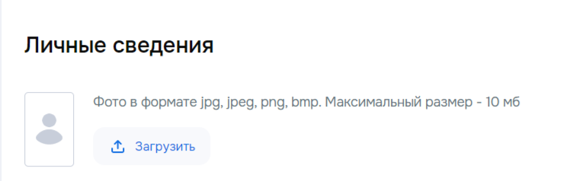
Рис. 7. Кнопка «Загрузить» на форме анкеты для загрузки фото
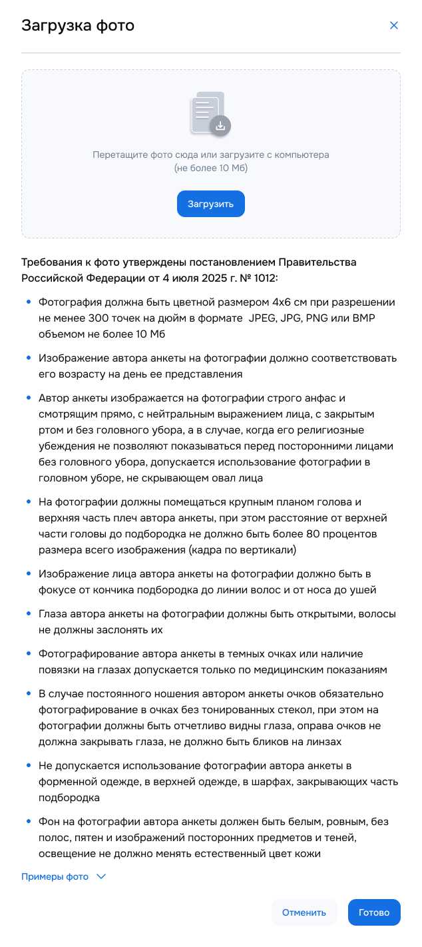
Рис. 8. Модальное окно «Загрузка фото» (фото не выбрано)
В открывшемся модальном окно «Загрузка фото» (Рис. 9) необходимо нажать на кнопку «Загрузить» и выбрать фото для загрузки, или перетащить необходимое фото в область загрузки. Модальное окно «Загрузка фото» отобразит выбранную фотографию в режиме редактирования (Рис. 10).
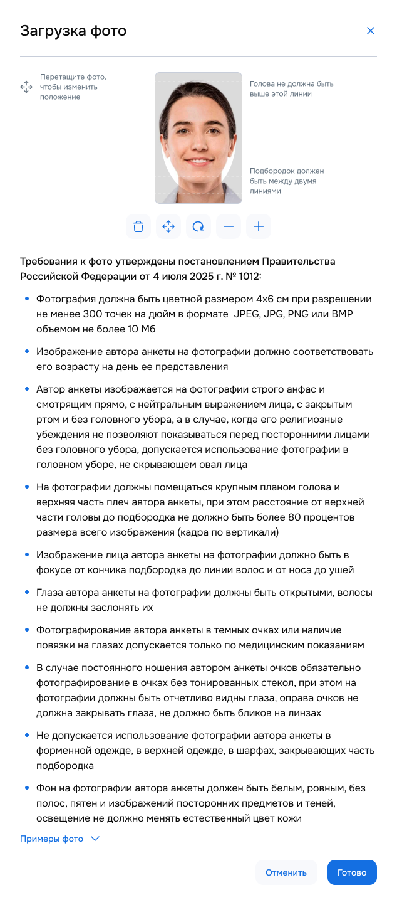
Рис. 9. Модальное окно «Загрузка фото» (фото выбрано)

После того как выбрана фотография для загрузки, доступны следующие возможности:
- удаление фото путем нажатия на кнопку ;
- перемещение путем нажатия на кнопку ;
- поворот путем нажатия на кнопку ;
- масштабирование путем нажатия на кнопки 

Проверка шага
Для того чтобы проверить корректность заполнения полей шага анкеты, необходимо нажать на кнопку «Проверить»:
- в случае успешного прохождения проверок статус шага в степпере изменится на «Проверен» (Рис. 11);
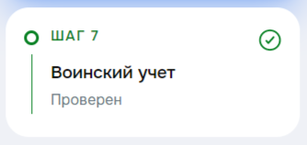
Рис. 10. Шаг степпера в статусе «Проверен»
- в случае неуспешного прохождения проверок статус шага в степпере изменится на «Обнаружены ошибки» (Рис. 12), при этом поля, в которых обнаружены ошибки, подсвечиваются красным цветом и под полем отображается текст ошибки (Рис. 13).
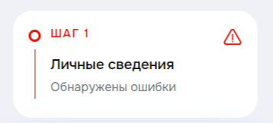
Рис. 11. Шаг степпера в статусе «Обнаружены ошибки»
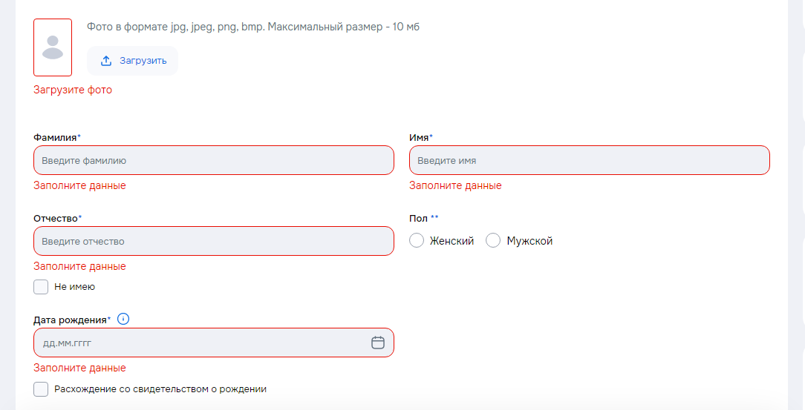
Рис. 12. Пример отображения полей с ошибками в результате прохождения проверки

Переходы между шагами анкеты
Для того чтобы перейти на следующий шаг для заполнения (актуально только для шагов с 1-го по 7-ой включительно), необходимо нажать на кнопку «Следующий шаг» или нажать на требуемый шаг в степпере.
Для перехода на предыдущий шаг (актуально только для шагов со 2-го по 8-ой включительно), необходимо нажать на кнопку «Предыдущий шаг» или нажать на требуемый шаг в степпере.
Для того чтобы перейти на стартовую страницу приложения, необходимо нажать на кнопку «Назад» на любом из шагов анкеты. Приложение отобразит предупреждение с элементами управления (Рис. 14):

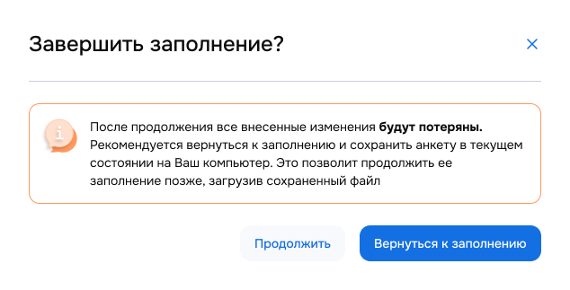
Рис. 13. Поп-ап с предупреждением при нажатии на кнопку «Назад»

Печать анкеты
Для того чтобы создать печатную форму анкеты в соответствии с формой, утвержденной Указом Президента Российской Федерации от 10 октября 2024 № 870, необходимо нажать на кнопку «Печать».
Кнопка «Печать» при нажатии раскрывает выпадающий список (Рис. 15):
- «Печать DOCX»;
- «Печать PDF»
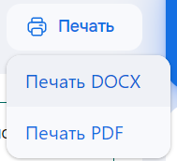
Рис. 14. Выпадающий список для кнопки «Печать»
При выборе формата и запуске печати приложение запускает ряд проверок на полноту и корректность сведений по всем шагам анкеты.
В том случае, если анкета заполнена не полностью и запущено создание печатной формы анкеты, отображается модальное окно с предупреждением (Рис. 16). Для анкеты, которая заполнена не полностью и/или с ошибками, QR-коды не формируются и не размещаются на страницах печатной формы анкеты.
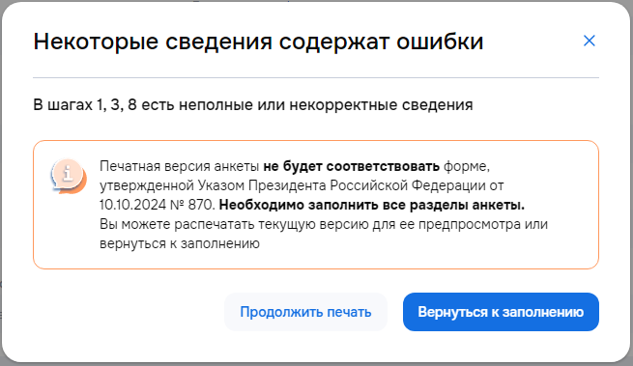
Рис. 15. Модальное окно с предупреждением при попытке создания
печатной формы анкеты – «Некоторые сведения содержат ошибки»
Для того чтобы создать печатную форму анкеты в текущем состоянии (заполнена не полностью, для некоторых полей обнаружены ошибки), необходимо нажать на кнопку «Продолжить печать» в открывшемся модальном окне.
В этом случае приложение предложит указать путь для сохранения файла, по умолчанию файлу будет присвоено имя «Анкета_черновик.docx» или «Анкета_черновик.pdf» в зависимости от выбранного формата. При необходимости можно изменить имя файла, после чего подтвердить сохранение. Файл в выбранном формате будет выгружен на ПК.
В том случае, если анкета заполнена полностью и отсутствуют ошибки, приложение формирует QR-коды для печатной формы анкеты, которые размещаются на страницах печатной формы анкеты в нижнем колонтитуле (Рис. 17). По умолчанию имя выгружаемого на ПК файла печатной формы «Анкета.docx» или «Анкета.pdf» в зависимости от выбранного формата. При необходимости можно изменить имя файла, после чего подтвердить сохранение. Файл в выбранном формате будет выгружен на ПК.
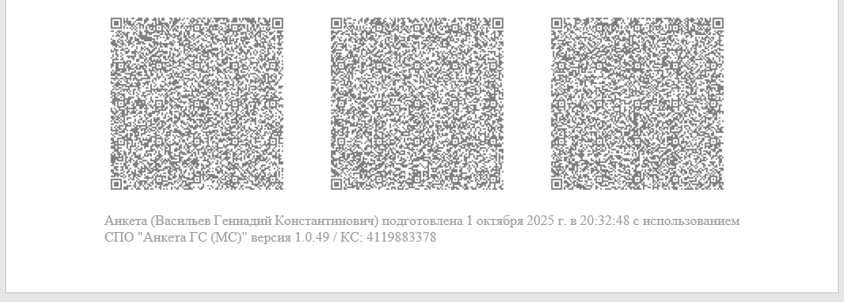
Рис. 16. Пример отображения QR-кодов на печатной форме анкеты

Сохранение электронного образа анкеты на ПК
Для того чтобы выгрузить на ПК электронный образ анкеты, необходимо нажать на кнопку «Сохранить черновик» или на кнопку «Завершить» на последнем шаге анкеты. При этом приложение запускает ряд проверок на полноту и корректность сведений по всем шагам анкеты.
В том случае, если анкета заполнена полностью и отсутствуют ошибки, приложение предлагает указать путь для сохранения файла. Выгружаемый файл представляет собой zip-архив с расширением «.spo» и именем по умолчанию «Анкета.spo», который содержит в себе структурированный файл с наименованием по умолчанию «applicationform.xml», а также файл фото с наименованием по умолчанию photo.
В том случае, если анкета заполнена не полностью и обнаружены ошибки, отображается модальное окно с предупреждением об ошибках (Рис. 18).
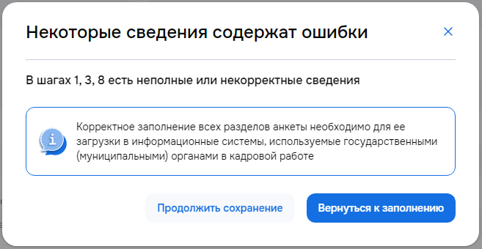
Рис. 17.Модальное окно с предупреждением – «Некоторые сведения содержат ошибки»
при попытке сохранения анкеты в файл
Для того чтобы сохранить файл анкеты в текущем состоянии (заполнена не полностью, для некоторых полей обнаружены ошибки), необходимо нажать на кнопку «Продолжить сохранение» в открывшемся модальном окне. В этом случае приложение предлагает указать путь для сохранения файла. Выгружаемый файл представляет собой zip-архив с расширением «.spo» и именем по умолчанию «Анкета_черновик.spo», который содержит в себе структурированный файл с наименованием по умолчанию «applicationform.xml», а также файл фото с наименованием по умолчанию photo, если цифровая фотография была загружена при заполнении анкеты.

Блок Сообщение
Данный блок позволяет:
- Создать новое сообщение об изменении сведений, содержащихся в анкете;
- Загрузить ранее сохраненный файл сообщения об изменении сведений, содержащихся в анкете, для редактирования.
Для того чтобы создать новое сообщение об изменении сведений, необходимо нажать на кнопку «Создать новое сообщение». Откроется форма заполнения сообщения в дефолтном состоянии: все разделы аккордеона свернуты (кроме раздела «Сведения о государственном (муниципальном) служащем» и раздела «Документы, подтверждающие изменения, которые всегда развернуты и не могут быть свернуты пользователем), поля не заполнены.
Для того чтобы загрузить ранее созданный структурированный файл сообщения об изменении сведений для редактирования, необходимо нажать на кнопку «Продолжить заполнение».
Примечание: загрузка доступна только для файла архива с расширением «.spo».
Кнопка «Продолжить заполнение» представлена в виде выпадающего списка:
- «Последняя версия»;
- «Выбрать файл»
Кнопка «Последняя версия» не доступна в том случае, если в приложении отсутствуют сведения о пути хранения файла сообщения об изменении сведений (Рис. 2).
Рис. 18. Кнопка «Последняя версия» не активна
Кнопка «Последняя версия» становится доступной в том случае, если в текущей версии приложения ранее была сохранена на ПК версия сообщения об изменении сведений (Рис. 3).
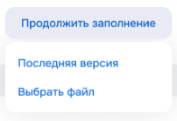
Рис. 19. Кнопка «Последняя версия» активна
При нажатии на кнопку «Последняя версия» приложение открывает файл сообщения об изменении сведений, расположенный по сохраненному в настройках приложения пути хранения файла. Отображается форма заполнения сообщения об изменении сведений, при этом:
- сведения из файла, которые прошли проверки приложения на полноту и корректность в момент загрузки, отображаются в соответствующих полях;
- раздела аккордеона, в которых не пройдены проверки, развернуты;
- поля, сведения для которых не прошли проверки, подсвечены красным цветом и содержат текст ошибки ниже;
- доступно изменение загруженных сведений.
Если файл был удален или перемещен и не найден по сохраненному в приложении пути, то отображается модальное окно с ошибкой (Рис. 4)
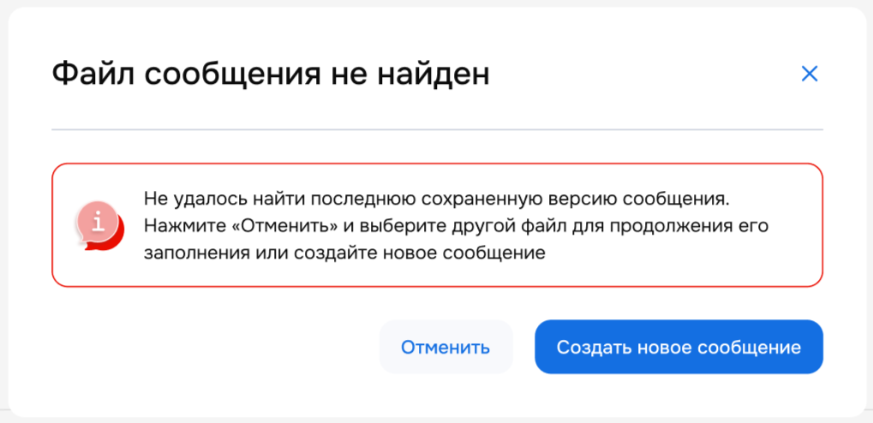
Рис. 20. Модальное окно с ошибкой - «Файл сообщения не найден»

Форма заполнения сообщения
Форма заполнения сообщения об изменении сведений, содержащихся в анкете, представлена в виде аккордеона, который включает в себя следующие разделы:
- Сведения о государственном (муниципальном) служащем;
- Изменения фамилии, имени, отчества;
- Изменения сведений об образовании;
- Изменения сведений о гражданстве (подданстве);
- Изменения сведений о семейном положении, близких родственниках и их гражданстве (подданстве);
- Изменения сведений о месте жительства и контактных данных;
- Изменения сведений о документе, удостоверяющем личность гражданина Российской Федерации на территории Российской Федерации;
- Изменения сведений о паспорте, удостоверяющем личность гражданина Российской Федерации за пределами территории Российской Федерации;
- Иные изменения сведений, содержащихся в анкете;
- Документы, подтверждающие изменения.

Возможности, доступные на форме заполнения сообщения об изменении сведений
Форма заполнения сообщения об изменении сведений предусматривает следующие возможности:
- заполнение сообщения об изменении сведений, содержащихся в анкете;
- загрузка скан-копий подтверждающих документов;
- возможность развернуть все/свернуть все дополнительные разделы аккордеона;
- возврат на стартовую страницу;
- создание печатной формы сообщения в форматах .docx и .pdf;
- сохранение структурированного файла на ПК.

Заполнение сообщения об изменении сведений, содержащихся в анкете
Раздел «Сведения о государственном (муниципальном) служащем»:
- по умолчанию при открытии формы заполнения сообщения раскрыт;
- для того чтобы очистить все поля раздела – необходимо нажать на кнопку «Очистить».
Примечание: раздел всегда обязателен для заполнения.
Раздел «Изменения фамилии, имени, отчества»:
- если в разделе не заполнено ни одно из полей – раздел не обязателен для заполнения;
- если требуется указать несколько записей об изменении фамилии, имени или отчества – необходимо нажать на кнопку «Добавить еще», в этом случае откроется дополнительный блок со схожими атрибутами к заполнению;
- в сообщении может быть добавлено до трех записей об изменении фамилии, имени или отчества; после добавления третьей записи кнопка «Добавить еще» скрывается;
- для того, чтобы очистить все поля раздела – необходимо нажать на кнопку «Очистить».
Примечание: раздел заполняется только в том случае, если необходимо передать сведения об изменении ФИО.
Раздел «Изменения сведений об образовании», состоит из блоков:
- блок «Профессиональное образование»:
  - если в блоке раздела не заполнено ни одно из полей – блок не обязателен для заполнения;
  - составные поля «Адрес учебного заведения» и «Вид, серия и номер документа» заполняются в модальном окне, открыть которое можно путем нажатия на кнопку «Указать»;
  - если требуется указать несколько записей о полученном новом профессиональном образовании – необходимо нажать на кнопку «Добавить еще», в этом случае откроется дополнительный блок со схожими атрибутами к заполнению.
- блок «Дополнительное профессиональное образование и профессиональное обучение»
  - если в блоке раздела не заполнено ни одно из полей – блок не обязателен для заполнения;
  - составное поле «Вид, серия и номер документа» заполняется в модальном окне, открыть которое можно путем нажатия на кнопку «Указать»;
  - если требуется указать несколько записей о дополнительном профессиональном образовании или профессиональном обучении – необходимо нажать на кнопку «Добавить еще», в этом случае откроется дополнительный блок со схожими атрибутами к заполнению;
  - для того чтобы очистить все поля раздела (в обоих блоках) – необходимо нажать на кнопку «Очистить».
Примечание: блоки раздела заполняются только в том случае, если требуется передать сведения об изменении сведений о профессиональном образовании и/или дополнительном профессиональном образовании.
Раздел «Изменения сведений о гражданстве (подданстве)». Состоит из блоков:
- блок «Приобретение гражданства (подданства) иностранного государства»
- блок «Право на постоянное проживание на территории иностранного государства»
  - если в блоке раздела не заполнено ни одно из полей – блок не обязателен для заполнения;
  - для того чтобы очистить все поля раздела (в обоих блоках) – необходимо нажать на кнопку «Очистить».
Примечание: блоки раздела заполняются только при необходимости передать изменения сведений о приобретении гражданства (подданства) и/или изменения сведений о праве на постоянное проживание на территории иностранного государства.
Раздел «Изменения сведений о семейном положении, близких родственниках и их гражданстве (подданстве)». Состоит из блоков:
- блок «Семейное положение»:
  - если требуется передать сведения об изменении семейного положения – необходимо выбрать из выпадающего списка соответствующее значение (новое семейное положение);
- блок «Сведения о близких родственниках»:
  - если полные сведения о родственнике не известны – необходимо поставить чекбокс «Полными сведениями не располагаю»;
  - составные поля «Место работы (учебы), должность или иной социально-профессиональный статус», «Адрес по месту регистрации» и «Адрес фактического проживания» близкого родственника заполняются в модальном окне, открыть которое можно путем нажатия на кнопку «Указать»;
  - в модальном окне «Место работы (учебы), должность или иной социально-профессиональный статус» если родственник не обучается и не работает, необходимо поставить чекбокс «Иной социально-профессиональный статус» и в открывшемся поле ввода «Укажите статус» указать статус;
  - если родственника нет в живых – необходимо поставить чекбокс «Родственника нет в живых» и указать сведения в открывшихся полях;
  - если требуется указать несколько записей – необходимо нажать на кнопку «Добавить еще», в этом случае откроется дополнительный блок со схожими атрибутами к заполнению;
  - для того, чтобы очистить все поля раздела (в обоих блоках) – необходимо нажать на кнопку «Очистить».
Примечание: блоки раздела заполняются только при необходимости передать сведения об изменении семейного положения и/или изменения сведений о близких родственниках.
Раздел «Изменения сведений о месте жительства и контактных данных»:
- составные поля «Адрес по месту регистрации» и «Адрес фактического проживания» заполняются в модальном окне, открыть которое можно путем нажатия на кнопку «Указать»;
- для того, чтобы очистить все поля раздела – необходимо нажать на кнопку «Очистить».
Примечание: блоки раздела заполняются только при необходимости передать изменения сведений о месте жительства и контактных данных.
Раздел «Изменения сведений о документе, удостоверяющем личность гражданина Российской Федерации на территории Российской Федерации»:
- по умолчанию отображаются поля для передачи сведений о новом паспорте гражданина Российской Федерации;
- если необходимо передать сведения о временном удостоверении личности – необходимо поставить чекбокс «Временное удостоверение личности гражданина» и заполнить обязательные поля;
- для того, чтобы очистить все поля раздела – необходимо нажать на кнопку «Очистить».
Примечание: раздел заполняется только при необходимости передать изменения сведений о документе, удостоверяющем личность гражданина Российской Федерации на территории Российской Федерации.
Раздел «Изменения сведений о паспорте, удостоверяющем личность гражданина Российской Федерации за пределами территории Российской Федерации»:
- для того, чтобы очистить все поля раздела – необходимо нажать на кнопку «Очистить».
Примечание: раздел заполняется только при необходимости передать изменения сведений о паспорте, удостоверяющем личность гражданина Российской Федерации за пределами территории Российской Федерации.
Раздел «Иные изменения сведений, содержащихся в анкете»:
- представлен в виде поля ввода, доступен ввод дополнительных сведений, которые необходимо изменить в произвольной форме.
Раздел «Документы, подтверждающие изменения»:
- доступна возможность приложить подтверждающие документы;
- количество подтверждающих документов не должно превышать 50 штук;
- объем одного файла скан-копии документа не должен превышать 15 Мб, а общий размер приложенных файлов не должен превышать 45 Мб;
- если приложен хотя бы один документ – необходимо обязательно указать (общее) количество страниц приложенных документов.

Печать сообщения об изменении сведений, содержащихся в анкете
Для того чтобы создать печатную форму сообщения об изменении сведений, содержащихся в анкете, в соответствии с формой, утвержденной Указом Президента Российской Федерации от 10 октября 2024 № 870, необходимо нажать на кнопку «Печать».
Кнопка «Печать» при нажатии раскрывает выпадающий список (Рис. 5):
- «Печать DOCX»;
- «Печать PDF»
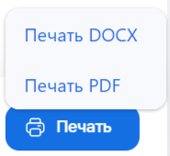
Рис. 21. Выпадающий список для кнопки «Печать»
При выборе формата и запуске печати приложение проверяет полноту и корректность сведений.
При попытке распечатать пустое сообщение отображается модальное окно с соответствующим предупреждением (Рис. 6).
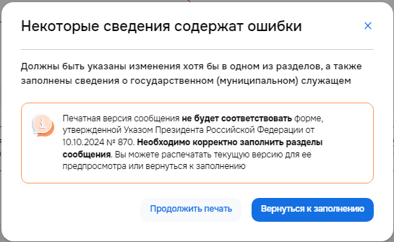
Рис. 22. Модальное окно с предупреждением при попытке
печати пустого сообщения

В том случае, если в сообщении указаны сведения хотя бы в одном из разделов, но проверка не пройдена, отображается модальное окно с предупреждением (Рис. 7). Для сообщения, которое заполнено с ошибками, QR-коды не формируются и не размещаются на страницах печатной формы сообщения.
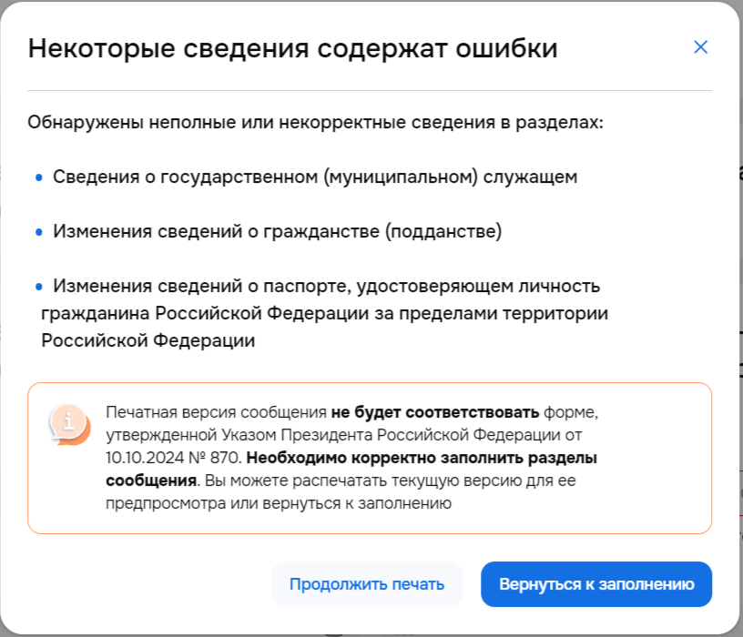
Рис. 23. Модальное окно с предупреждением при попытке создания
печатной формы сообщения – «Некоторые сведения содержат ошибки»

Для того чтобы создать печатную форму сообщения об изменении сведений в текущем состоянии, необходимо нажать на кнопку «Продолжить печать» в открывшемся модальном окне.
В этом случае приложение предложит указать путь для сохранения файла, по умолчанию файлу будет присвоено имя «Сообщение об изменении сведений_черновик.docx» или «Сообщение об изменении сведений_черновик.pdf» в зависимости от выбранного формата. При необходимости можно изменить имя файла, после чего подтвердить сохранение. Файл в выбранном формате будет выгружен на ПК.
В том случае, если для сообщения об изменении сведений отсутствуют ошибки заполнения, приложение формирует QR-коды для печатной формы сообщения, которые размещаются на страницах печатной формы сообщения в нижнем колонтитуле (Рис. 8). По умолчанию имя выгружаемого на ПК файла печатной формы «Сообщение об изменении сведений.docx» или «Сообщение об изменении сведений.pdf» в зависимости от выбранного формата. При необходимости можно изменить имя файла, после чего подтвердить сохранение. Файл в выбранном формате будет выгружен на ПК.
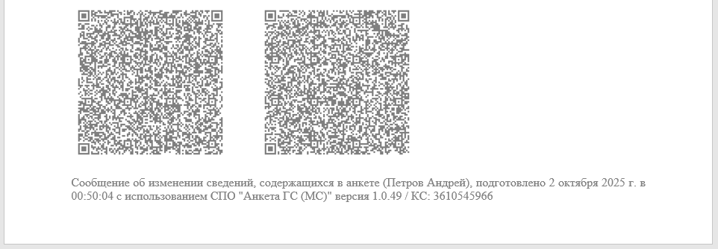
Рис. 24. Пример отображения QR-кодов на печатной форме сообщения об изменении сведений

Сохранение электронного образа сообщения на ПК
Для того чтобы выгрузить на ПК электронный образ сообщения об изменении сведений, необходимо нажать на кнопку «Сохранить в файл». При этом приложение запускает ряд проверок на полноту и корректность сведений в сообщении.
В том случае, если ошибки отсутствуют, приложение предлагает указать путь для сохранения файла. Выгружаемый файл представляет собой zip-архив с расширением «.spo» и именем по умолчанию «Сообщение.spo», который содержит в себе структурированный файл с наименованием по умолчанию «messageform.xml», а также папки с файлами подтверждающих документов. Количество папок соответствует количеству подтверждающих документов, наименование папки "XX" (где XX-номер папки, папки нумеруются последовательно от 1 до 50);
В том случае, если обнаружены ошибки, отображается модальное окно с предупреждением об ошибке (Рис. 9).
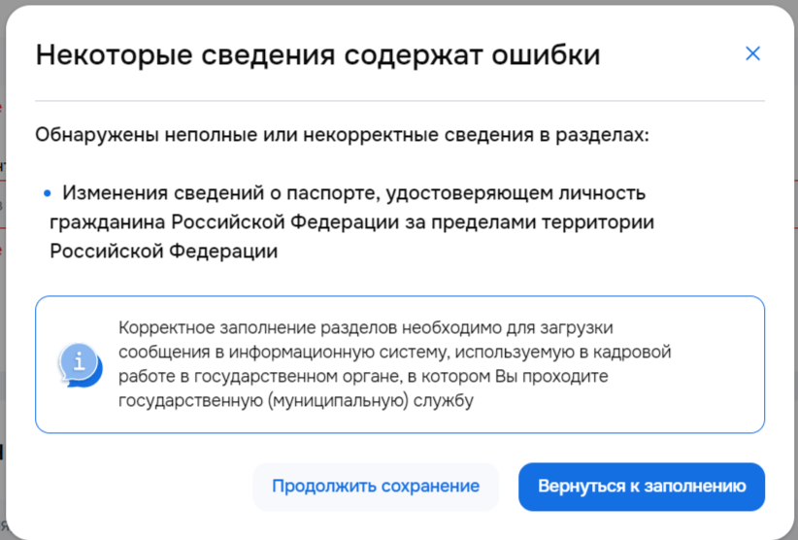
Рис. 25. Модальное окно с предупреждением при попытке сохранения
сообщения в файл – «Некоторые сведения содержат ошибки»

Для того, чтобы загрузить файл сообщения об изменении сведений в текущем состоянии, необходимо нажать на кнопку «Продолжить сохранение» в открывшемся модальном окне. В этом случае приложение предлагает указать путь для сохранения файла. Выгружаемый файл представляет собой zip-архив с расширением «.spo» и именем по умолчанию «Сообщение_черновик.spo», который содержит в себе структурированный файл с наименованием по умолчанию «messageform.xml», а также папки с файлами подтверждающих документами, если документы были загружены при заполнении сообщения.
Для того чтобы заполнить недостающие сведения – необходимо нажать на кнопку «Вернуться к заполнению». В этом случае отобразится форма заполнения, где все разделы аккордеона, в которых обнаружены ошибки, будут развернуты, при этом поля с ошибками будут выделены красным цветом, снизу поля будет указан текст ошибки (Рис. 10).
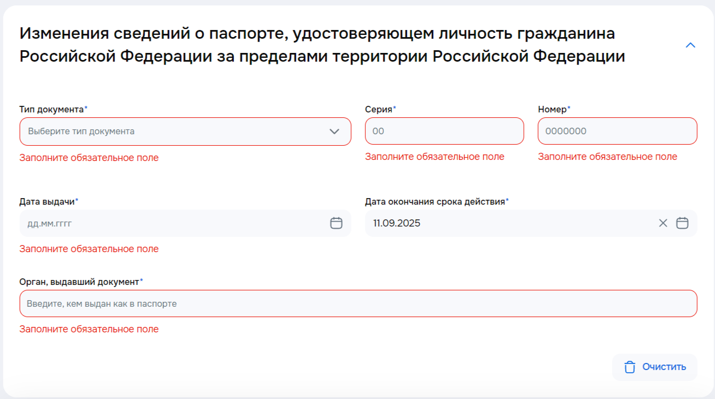
Рис. 26. Пример отображения раздела с ошибками

ЛИСТ РЕГИСТРАЦИИ ИЗМЕНЕНИЙ

Дата | Версия документа | Номера модифицированных разделов (новых, удаленных, измененных) | Комментарий
19.12.2025 | 20251912.1 | Подготовка к работе | - Добавлена нумерация страниц документа  - Обновлена ссылка на страницу для скачивания СПО

